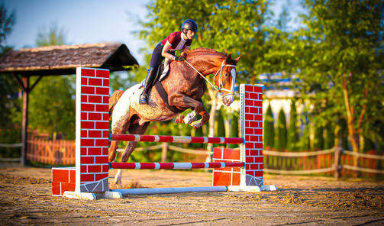
Informacja prasowa
Warszawa, 25.06.2024 r.
Turniej Jeździecki dla dorosłych o Puchar Manor House SPA
W pierwszy weekend lipca 2024 odbędzie się Turniej Jeździecki w stadninie Manor House. Zapraszamy na Zawody Towarzyskie w skokach przez przeszkody od 5 do 7 lipca br. Na zwycięzców czekają atrakcyjne nagrody.
Wakacje SPA w mazowieckim hotelu Manor House SPA rozpoczynają się Turniejem jeździeckim o Puchar Manor House SPA. Event odbędzie się na terenie stadniny koni Manor House w Chlewiskach k. Szydłowca, obok kompleksu hotelowo-parkowego Manor House SPA**** - Pałac Odrowążów*****. W piątek, 5 lipca będzie miało miejsce zakwaterowanie koni, będzie też otwarta arena konkursowa na oficjalny trening dla zainteresowanych zawodników. W sobotę, 6 lipca w ramach konkursu zostaną rozegrane: I Półfinał zwykły - skoki na wysokości 60/70 cm i II Półfinał dwufazowy - skoki na wys. 80/90 cm. W niedzielę, 7 lipca odbędzie się Konkurs Finałowy, zwykły z rozgrywką w skokach na wys. 90/95 cm oraz zakończenie Turnieju z wręczeniem nagród na terenie stadniny.
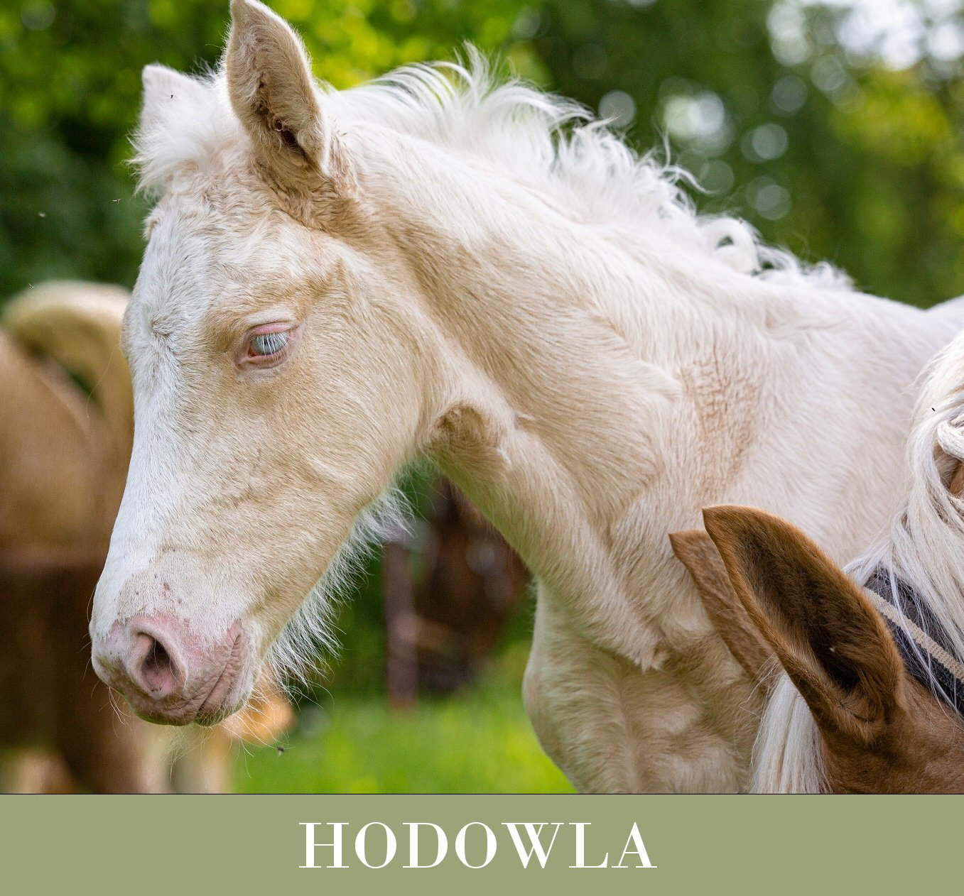
- Nasz Turniej Jeździecki rozgrywa się zgodnie z zasadami partnerstwa z koniem, bowiem takie podejście z pasją do tych pięknych i mądrych zwierząt, bez rywalizacji, z miłością do koni, opieką jak w domu, przyświeca nam od samego początku funkcjonowania stajni Manor House, którą rozszerzyliśmy w ostatnim czasie o rozród koni. Posiadamy doskonale przygotowane zaplecze do eventów jeździeckich oraz treningu z usługami fizjoterapeutycznymi i SPA dla koni, które spełnia oczekiwania jeźdźców i umożliwia dbanie o dobrostan koni na najwyższym poziomie. Osobiście najchętniej oddaję się pracy behawioralnej z tzw. trudnymi końmi i nowonarodzonymi źrebakami, bardzo plastycznymi i równie sympatycznymi w pracy, co „dzikusy” - mówi Marcelina Wrona - właścicielka stadniny i Członek Zarządu Klubu Jeździeckiego Stowarzyszenia Manor House „Dziedzictwo”
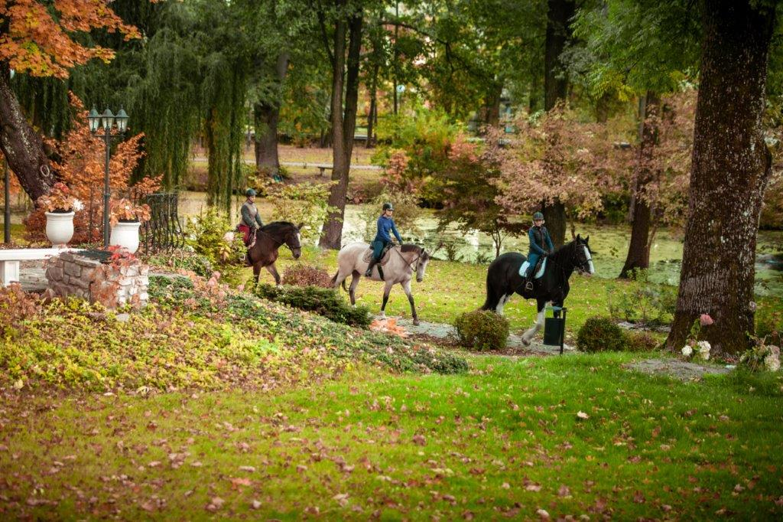
Filozofia stadniny Manor House wpisuje się w założenia kompleksu hotelowego Manor House SPA**** - Pałac Odrowążów*****, który łączy piękno arystokratycznych tradycji, współczesny luksus, dobre energie natury i holistyczne podejście do organizmu człowieka - kompleksowe dbanie o ciało, umysł i duszę. Wspaniała historia, sielska przyroda w zabytkowym parku, Biowitalne SPA - to idealne warunki do relaksu i błogiego wypoczynku. Uczestnicy Turnieju Jeździeckiego mogą korzystać z atrakcji towarzyszących na terenie hotelu Manor House SPA, wśród nich są m.in.: uroczyste przywitanie Gości i kolacja powitalna w Sali Koniuszego, korzystanie z bezchlorowego basenu i kompleksu Łaźni Rzymskich, muzykoterapia podczas koncertu na misy i gongi w Komnacie Biowitalności, kolacja grillowa w Witalnej Wiosce SPA z korzystaniem z saun, impreza z DJ-em w Komnatach Rycerskich w Pałacu Odrowążów.
Zgłoszenia do Turnieju Jeździeckiego o Puchar Manor House SPA przyjmowane są do 3.07.2024 r. poprzez panel zgłoszeń: https://livejumping.com/ap/event/10610/competitions. Możliwy jest udział w Turnieju z pobytem w hotelu Manor House SPA i bez noclegów. Na zwycięzców czekają atrakcyjne nagrody. Główną nagrodą jest tygodniowy pobyt (7 noclegów w Apartamencie Odrowąża ze śniadaniami i obiadokolacjami, korzystaniem ze strefy SPA&Wellness i atrakcji w ramach Programu Dnia dla 2 osób) w hotelu Manor House - Best SPA Hotel 2023 - oraz pobyt konia w stajni Manor House. Nagrodą za drugie miejsce jest siodło jeździeckie, a za trzecie - voucher na dwudniowy pobyt w Manor House SPA (pobyt „Odnowa Kręgosłupa” dla 2 osób z 1 noclegiem, wyżywieniem i zabiegami SPA). Dla uczestników Turnieju przewidziano także nagrody upominkowe.
W trosce o komfort uczestników turnieju organizatorzy oferują opiekę masztalerską (karmienie i pojenie koni według zaleceń właściciela), prezent powitalny dla rumaka, wyścielany boks z sianem, 3 kostki słomy i 1 kostka siana od sponsorów, konsultacje skokowe niedzielnego przejazdu z Piotrem Morsztynem (dla chętnych), materiały wideo i fotorelacja z turnieju wykonana przez profesjonalistów. Na terenie stadniny dostępny jest fizjoterapeuta i weterynarz oraz dodatkowo płatne zabiegi dla koni: derka bemer, derka masująca, platforma wibracyjna, zabiegi fizjoterapeutyczne. Istnieje także możliwość prezentacji sprzedażowych młodych koni zgłoszonych do turnieju i promocja oferty na stronie turniejowej. Więcej informacji w regulaminie Turnieju.

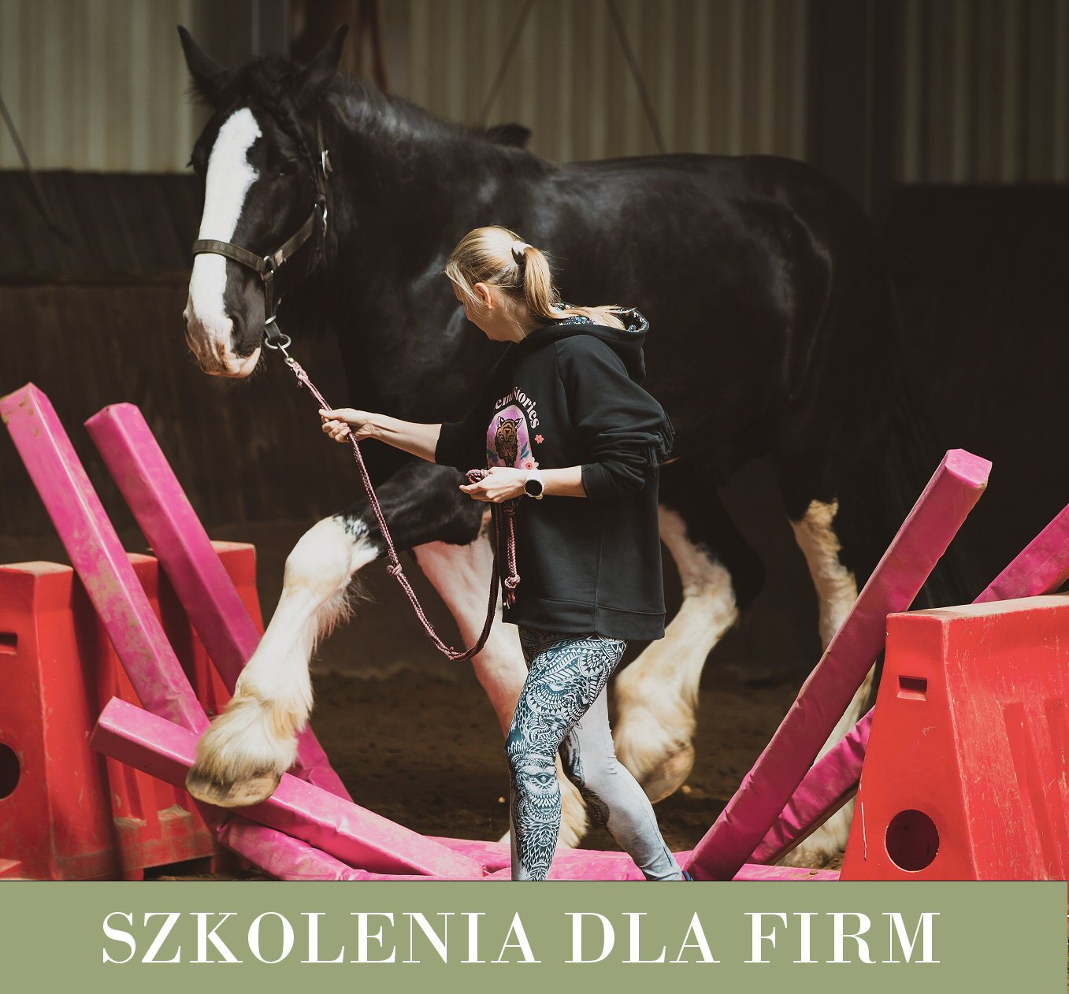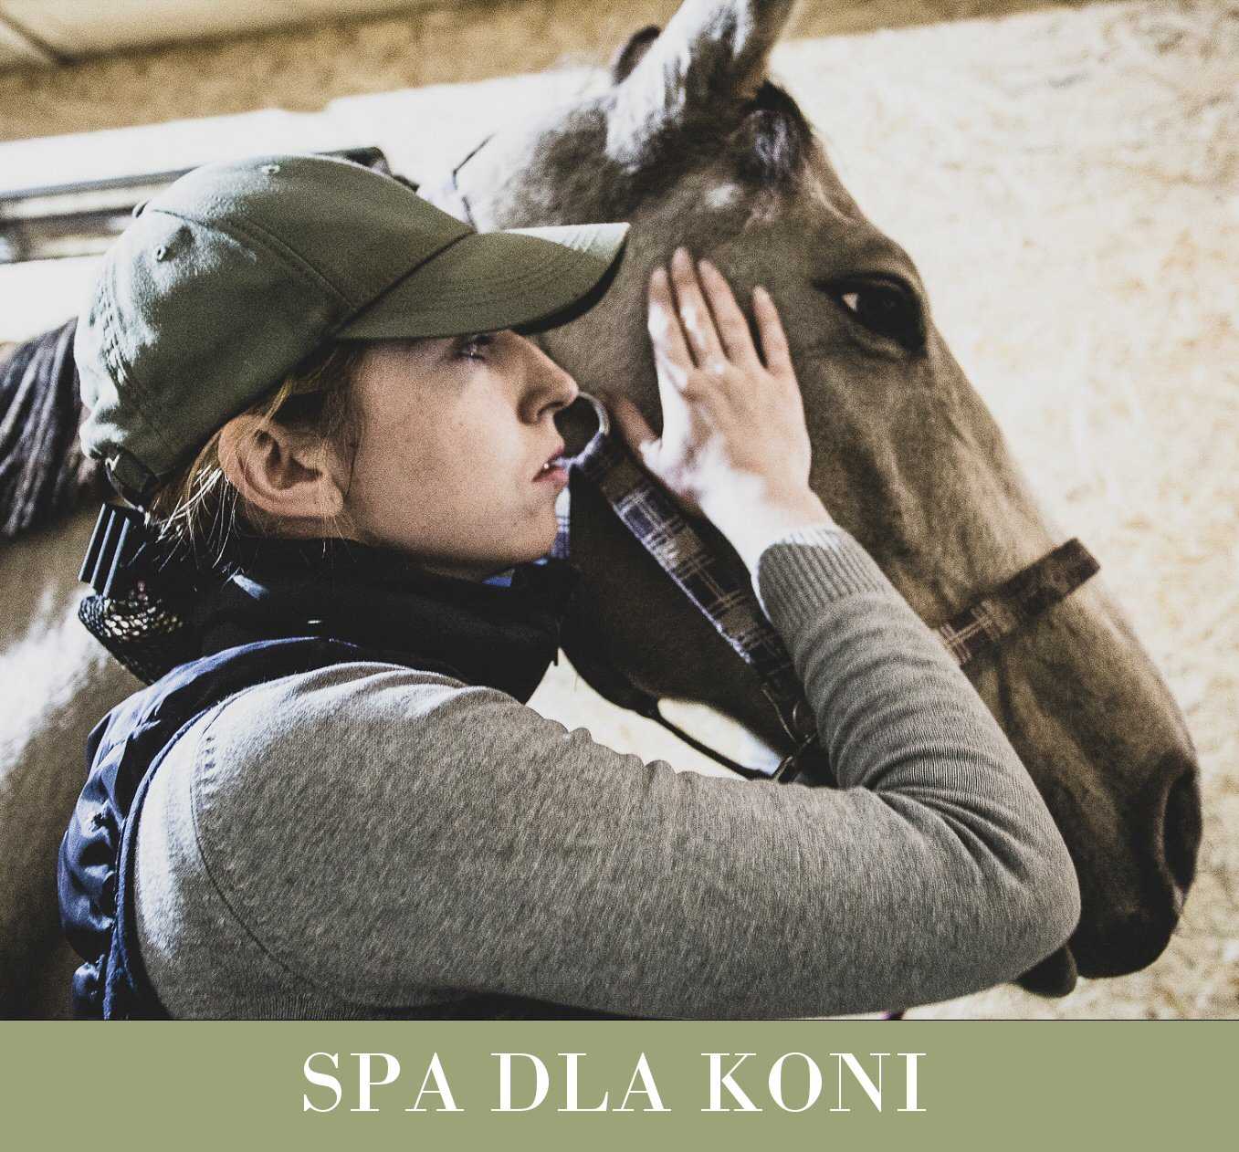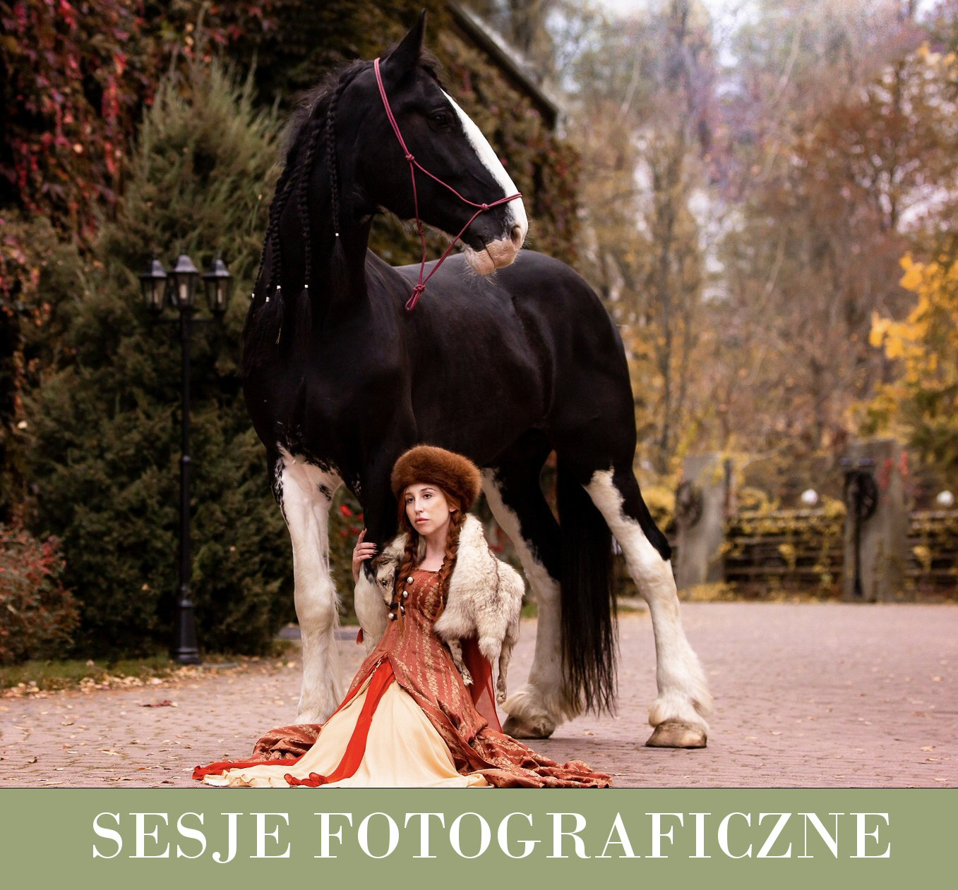
Stadnina Manor House, ul. Czachowskiego 70, 26-510 Chlewiska
tel. 513 057 271, mail: stajnia@manorhouse.pl
Hotel Manor House SPA, ul. Czachowskiego 56, 26-510 Chlewiska
Recepcja: tel. 607 195 315, mail: chlewiska@manorhouse.pl, www.manorhouse.pl
MANOR HOUSE SPA – BEST SPA HOTEL IN POLAND 2023
Mazowiecki kompleks hotelowy Manor House SPA**** - Pałac Odrowążów***** w 2023 roku został wybrany Najlepszym Hotelem SPA w Polsce. Posiadłość pałacowo-parkowa w Chlewiskach to jedna najstarszych rezydencji ziemiańskich w Polsce. Św. Jacek Odrowąż, właściciel Chlewisk w XII w., jako jedyny Polak został wyróżniony posągiem na placu przed Katedrą św. Piotra w Rzymie. Manor House SPA to także pierwszy w kraju i obecnie Najlepszy hotel dla dorosłych, wielokrotnie nagradzany również tytułem Najlepszego Holistycznego SPA. To prawdziwa enklawa spokoju i dobrej energii, przyjazna weganom i alergikom, słynąca z Biowitalnego SPA, autorskiego programu odmładzającego Akademii Holistycznej Alchemia Zdrowia®, energetycznych terapii w Gabinetach Bioodnowy, seansów w Łaźniach Rzymskich, bezchlorowego basenu z wodą ożywioną metodami Grandera i dr. Keshego, prozdrowotnych kąpieli ofuro, w tym romantycznych dla dwojga w wannach Duo Ofuro by Manor House oraz koncertów na misy i gongi tybetańskie. Dopełnieniem luksusowego wypoczynku są wyśmienite dania tradycyjnej kuchni polskiej, wegańskiej i wg zdrowej „Diety Życia”. Urokliwie położony kompleks wyróżnia naturalne środowisko wolne od smogu, położenie w centralnej Polsce z dogodnym dojazdem, własne lądowisko dla śmigłowców, ośrodek jeździecki z hotelem i SPA dla koni oraz 10-hektarowy, zabytkowy park z pomnikami przyrody, przypałacowymi stawami, energetycznym Ogrodem Medytacji i Witalną Wioską SPA. To Polskie Centrum Biowitalności o potwierdzonym oddziaływaniu energetycznym do 30.000 jednostek w skali Bovisa.

